1. **Cuenta los actores por cada película.**

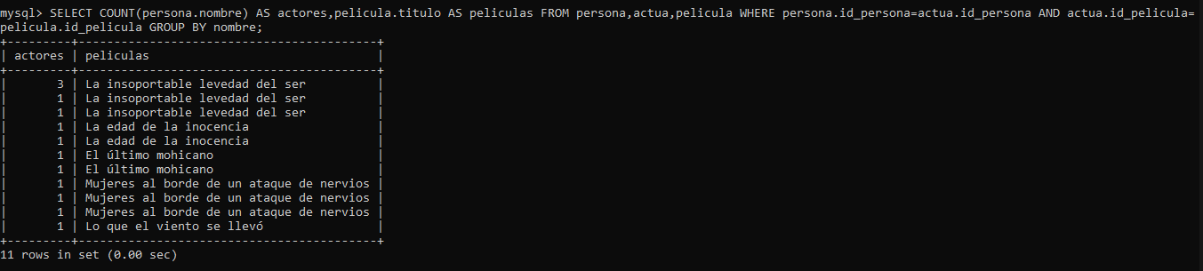

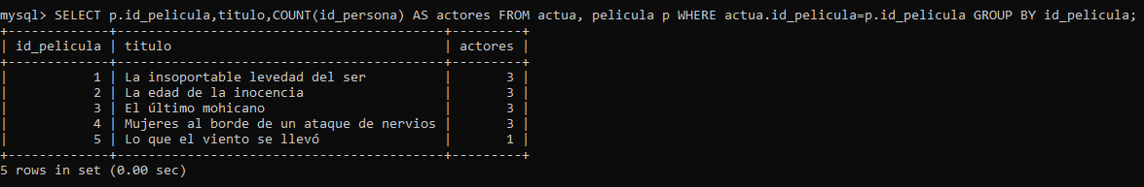

1. **Agrupa por país y sácame al que más personas tengan. (ejemplo: 6 personas españolas pues muestras ese)**

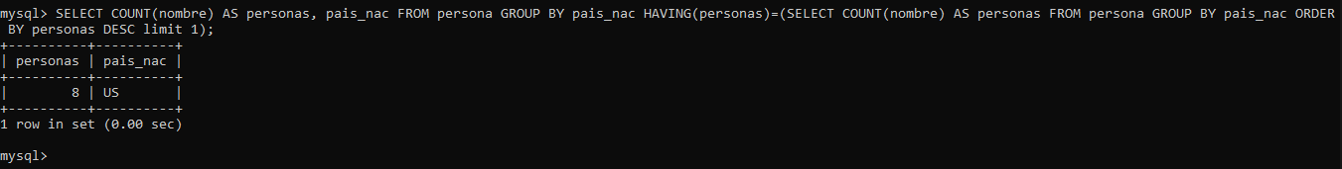

1. **Sácame los actores que hayan actuado en 2 o más películas.**

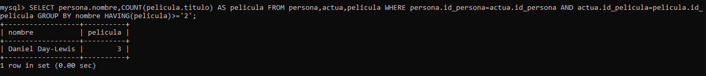

1. **Muestra los directores que hayan hecho una película y que no sean de España.**

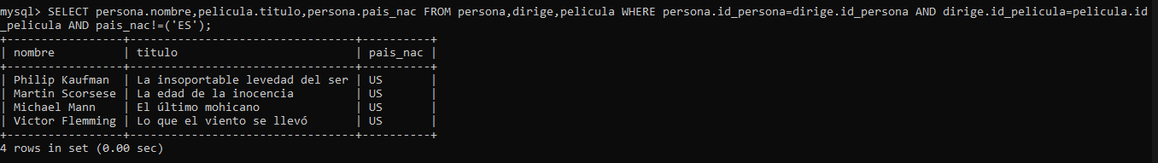

1. **Nombra el nombre de las personas que han dirigidos películas y sean mayores de 50.**

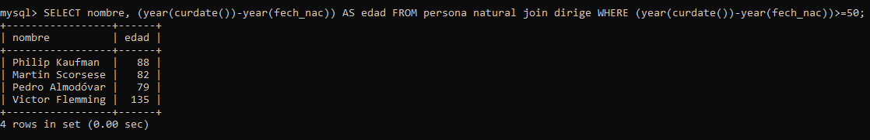

1. **Cuál es el número de películas estrenadas por país y año.**

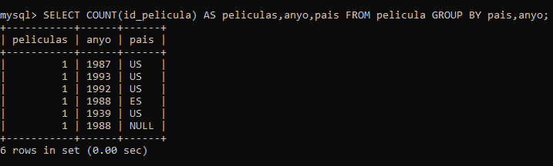

1. **Dime quienes son actores y quienes son directores.**

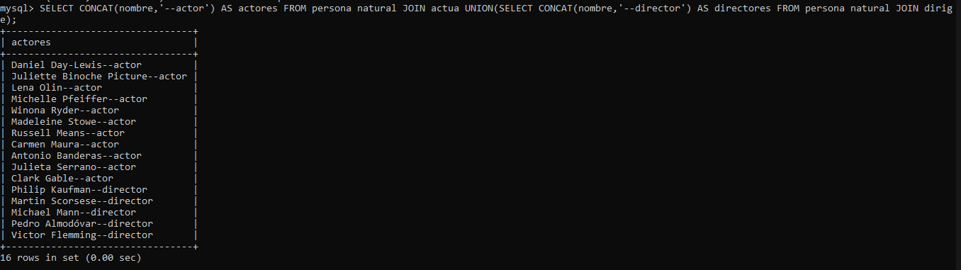

1. **Queremos la película más antigua~~,~~ pero solamente de aquellas que sean anterior a 1990 y sean de un país distinto a Estado Unidos**

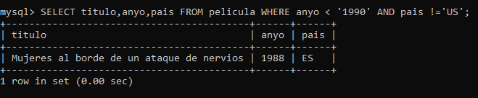

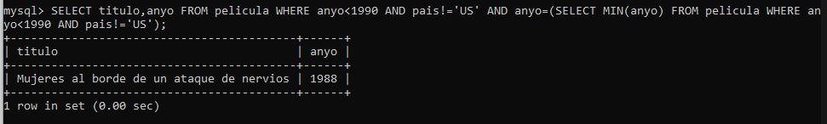

1. **Saca los países que hayan realizado en total 2 películas o mas**

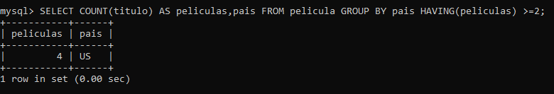

1. **Dime la media de películas realizadas por países**

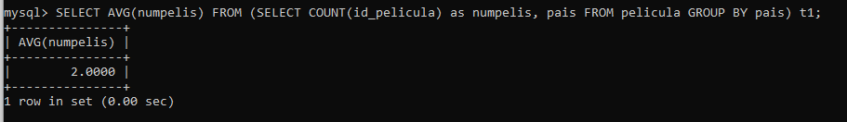

1. **¿Cuántas películas se han estrenado cada año?**

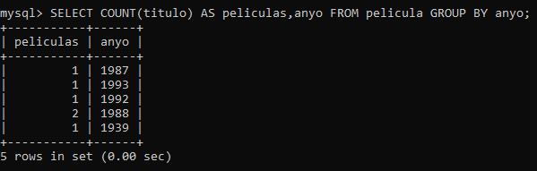

1. **Dime los nombres de los actores que han actuado en la película lo que el viento se llevó**

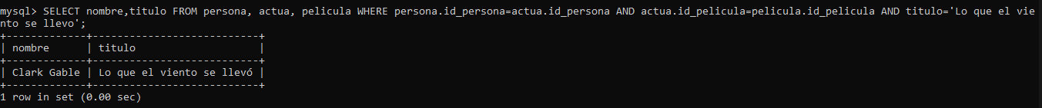

1. **Dime el nombre y país_nac de las personas que han dirigido películas en España**

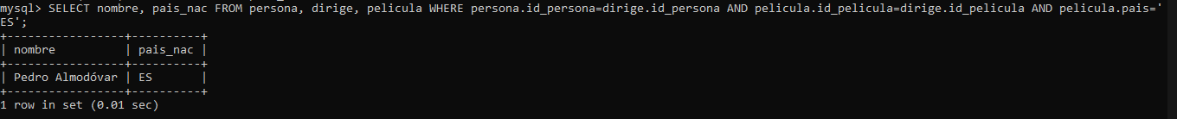

1. **Los directores que han dirigido 1 o más películas**

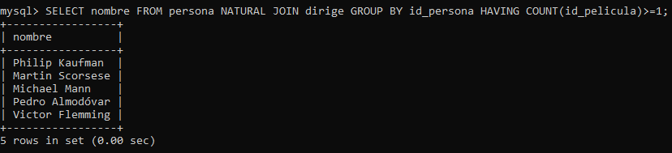

1. **¿En cuántas películas ha actuado Daniel Day-Lewis?**

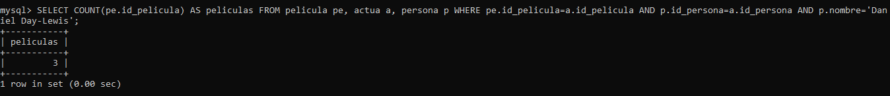

1. **Quien ha dirigido la última película en la que actuó el actor más joven.**

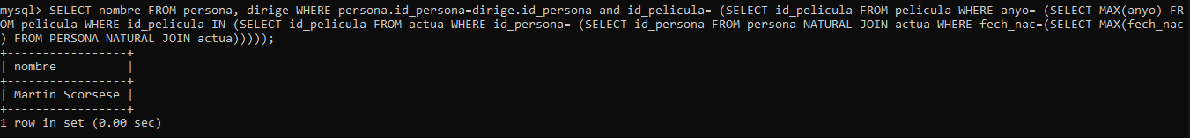

1. **Cuenta el número de actores nacidos después de 1930 en cada película.**

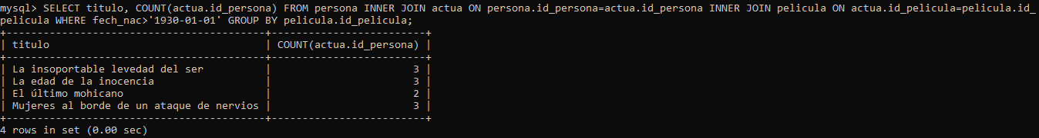

1. **Calcula la media de películas por actor.**

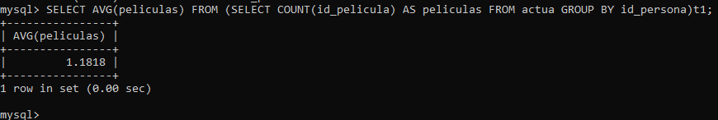

1. **Cuantas pelis ha dirigido la persona más joven (si es que ha dirigido alguna)**



1. **Cuantos años tiene cada película de la lista**